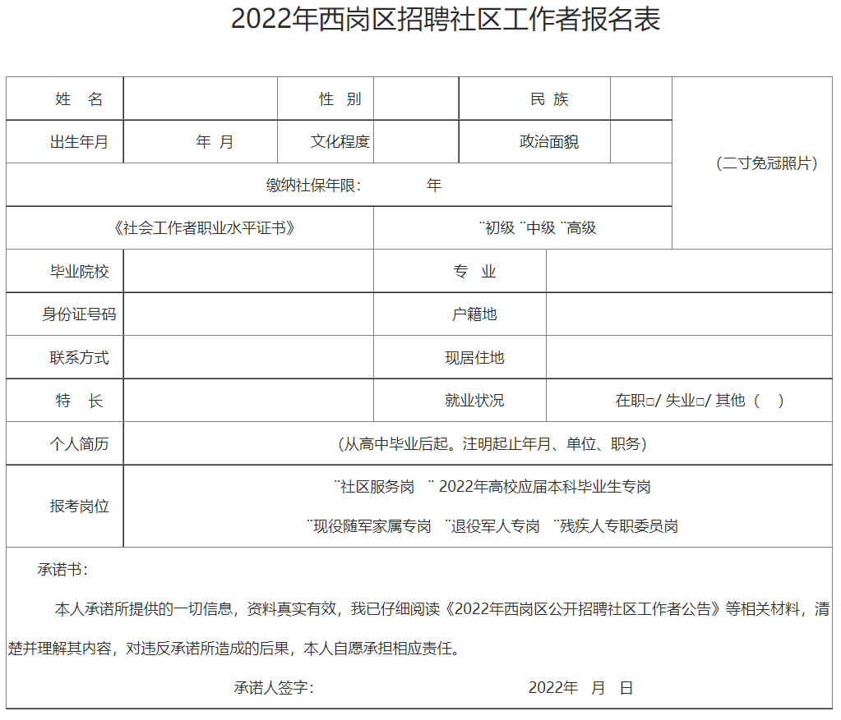

考生个人健康状况承诺书

姓 名： 身份证号： 联系电话：
现住址：_____省_____市_____区(县) _____街道(乡) _____小区（村）

在2022年西岗区公开招聘社区工作者考试期间，本人自觉遵守国家、省市新冠肺炎疫情防控有关要求，郑重承诺如下：
一、本人以及与我一起共同生活的亲属及相关人员，自考试日前14天内（含考试日），没有被诊断为新冠肺炎确诊病例或疑似病例，也未被判定为新冠病例的密切接触者；无考试前7日内域外旅居史的考生方可参加笔试和面试。
二、本人以及与我一起共同生活的亲属及相关人员，自考试日前14天内（含考试日），未到过境外或中高风险地区，未接触过新型冠状病毒感染者，未接触过来自境外或中高风险地区的发热或有呼吸道症状的患者。
三、本人目前身体健康且自考试日前14天内（含考试日），没有出现发烧（体温不高于37.3℃）、咳嗽、乏力、胸闷等与新型冠状病毒感染有关的症状。如体温高于37.3℃或存在疑似症状，按相关要求及时就诊，排除新冠肺炎的须提供考试日前3天内核酸检测合格报告和诊断证明，并说明情况。
四、本人在考试入场前，未服用任何缓解症状的药物。
五、本人知晓并了解大连市统筹推进新冠肺炎疫情防控和经济社会发展工作指挥部办公室关于疫情防控的最新通知要求，并已按照相关要求进行隔离观察、健康管理和核酸检测等。
六、本人完全了解上述内容，对承诺内容及辽事通、国务院行程、疫苗接种证明、核酸检测合格报告及诊断证明的真实性负责，并遵守考前承诺。如考试期间或考后发现存在提供虚假或隐瞒相应信息的则取消本次考试成绩，违反相关法律法规的，将依法移交相关部门追究责任。

承诺人（签字）：
2022年 月 日

